|  |  |
| --- | --- |
| **分 数：** |  |
| **评卷人：** |  |



**研究生（数据中心技术）实验报告**

**学 号 M202173758**

**姓 名 刘帅**

**专 业 电子信息**

**课程指导教师 施展 童薇**

**院（系、所） 武汉光电国家研究中心**

**2022年 1月5日**

# 一、系统搭建

环境：Ubuntu 19.10

按照教程，安装Minio和S3 Bench

成功后运行Minio

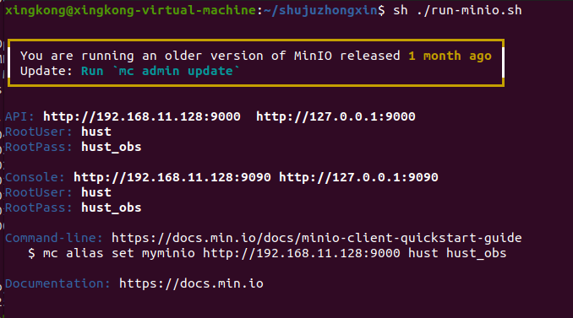

创建buckets

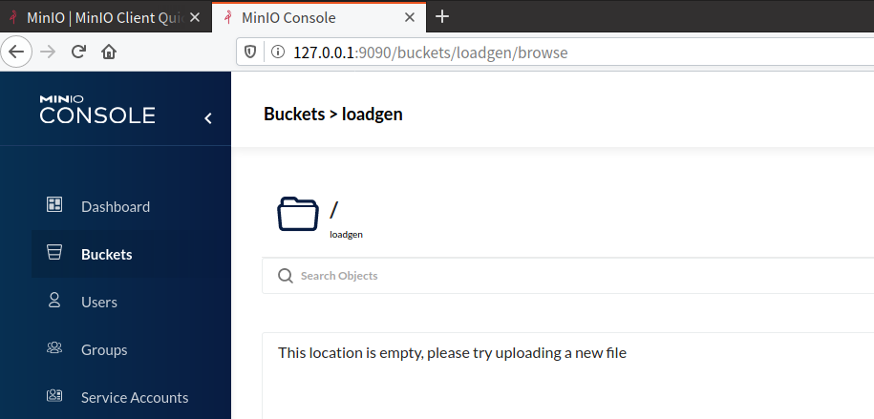

否则会

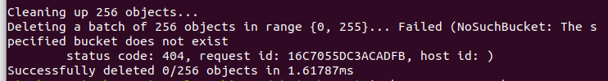

安装成功后，运行脚本结果如下

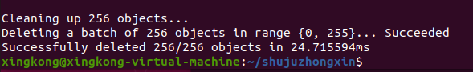

# 二、性能观测

1.



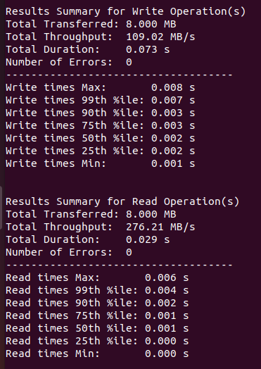

2.



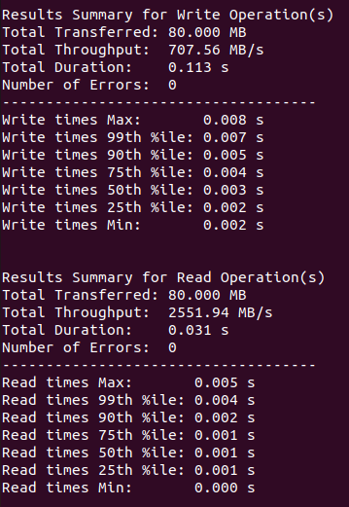

3.



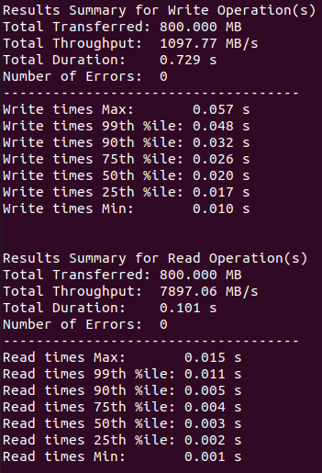

4.



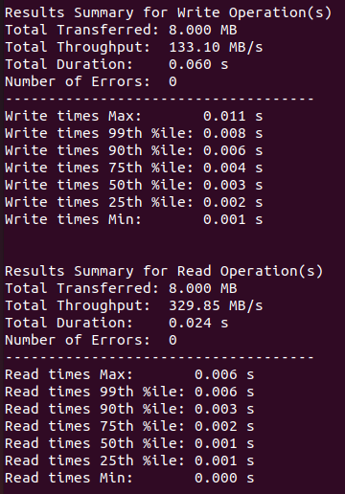

5.



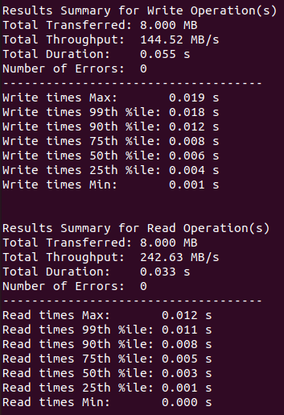

6.



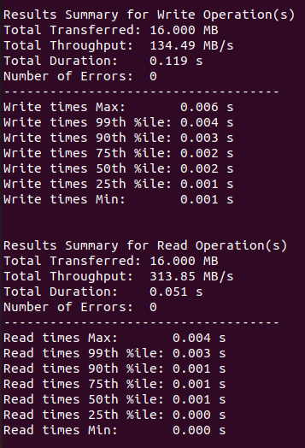

7.



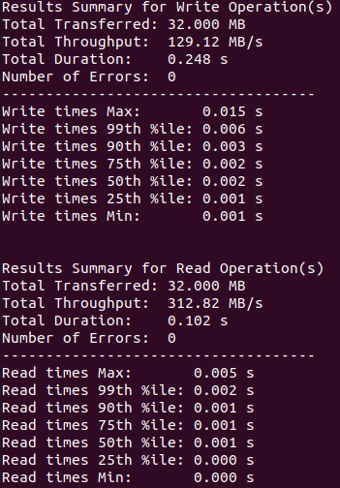

|  |  |  |  |  |  |  |  |  |  |  |  |  |
| --- | --- | --- | --- | --- | --- | --- | --- | --- | --- | --- | --- | --- |
| objectSize | numClients | numSamples | Write | | | | | Read | | | | |
|  |  |  | Total Throughput | Total Duration | times Max | times 99th %ile | times 90th %ile | Total Throughput | Total Duration | times Max | times 99th %ile | times 90th %ile |
| 0.0312MB | 8 | 256 | 109.02  MB/s | 0.073s | 0.008 | 0.007 | 0.003 | 276.21 | 0.029 | 0.006 | 0.004 | 0.002 |
| 0.3125 | 8 | 256 | 707.56 | 0.113 | 0.008 | 0.007 | 0.005 | 2551.94 | 0.031 | 0.005 | 0.004 | 0.002 |
| 3.125 | 8 | 256 | 1097.77 | 0.729 | 0.057 | 0.048 | 0.032 | 7897.06 | 0.101 | 0.015 | 0.011 | 0.005 |
| 0.0312 | 16 | 256 | 133.10 | 0.060 | 0.011 | 0.008 | 0.006 | 329.85 | 0.024 | 0.006 | 0.003 | 0.002 |
| 0.0312 | 32 | 256 | 144.52 | 0.055 | 0.019 | 0.018 | 0.012 | 242.63 | 0.033 | 0.012 | 0.011 | 0.008 |
| 0.0312 | 8 | 512 | 134.49 | 0.119 | 0.006 | 0.004 | 0.003 | 313.85 | 0.051 | 0.004 | 0.003 | 0.001 |
| 0.0312 | 8 | 1024 | 129.12 | 0.248 | 0.015 | 0.006 | 0.003 | 312.82 | 0.102 | 0.005 | 0.002 | 0.001 |

可以看到，文件大小变大后，所有时间都变长了。而客户端变多后，总时间变短，但是单个文件时间变长。增大文件数量后，总时间也变长，单个文件变化不明显。

# 三、尾延迟挑战

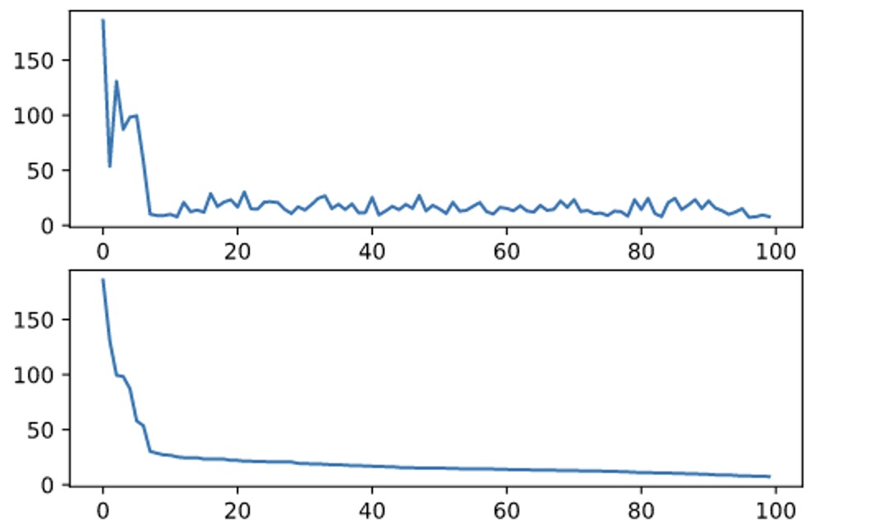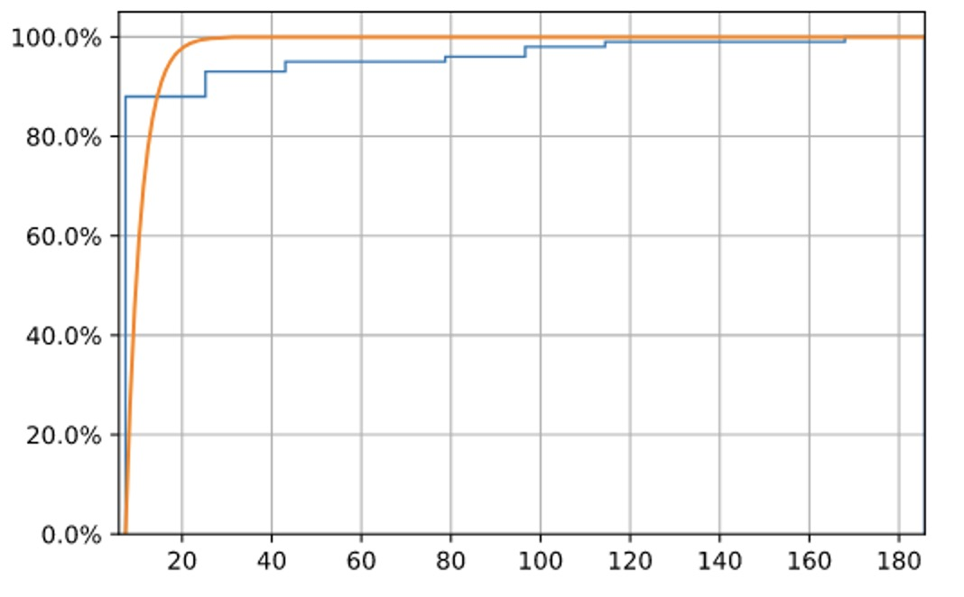

可以看到，95%左右的请求延迟不超过100ms，同时存在高于150ms延迟的请求。尾延迟现象较为明显。

进行对冲请求后：

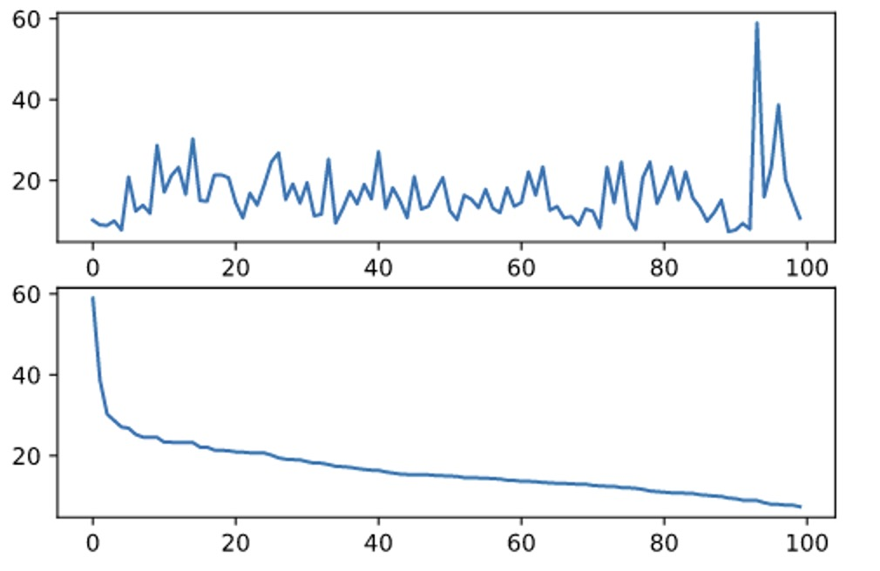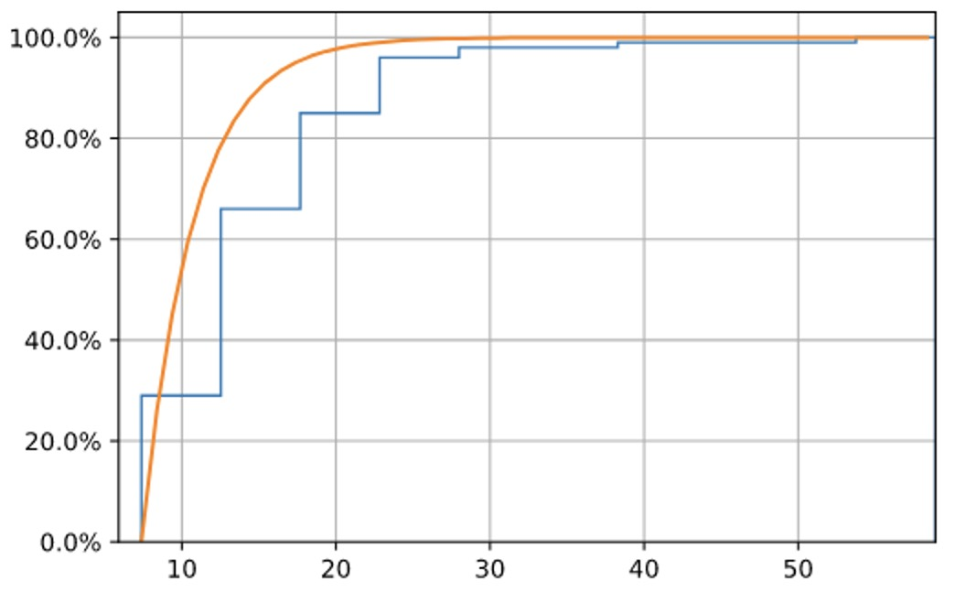

可以看到，此时所有请求都可以在60ms内完成，并且95%的请求都可以在30ms内完成，尾延迟问题获得了较好的优化。